# 8.朗读功能

## （1）用例规约

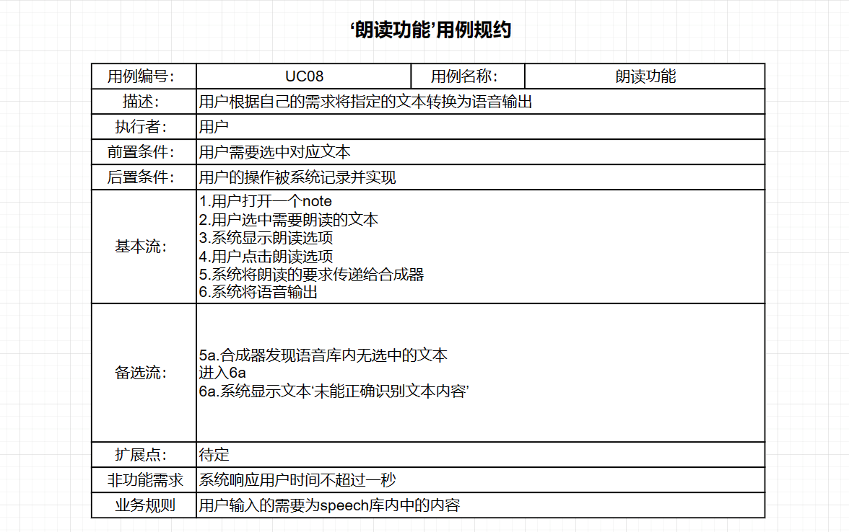

## （2）概念模型

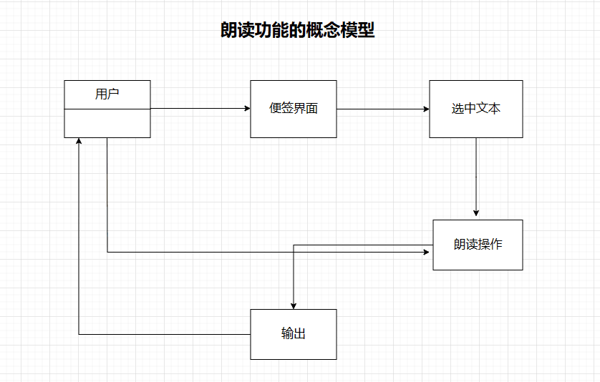

## （3）类图

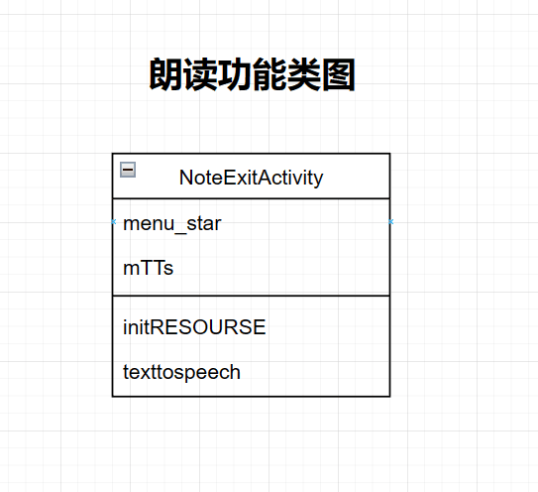

朗读功能只需要NoteExitActivity类就可以完成，在onOptionsItemSelected()方法中添加对朗读便签的响应，并且在initResourse()中初始化语音合成引擎。

引入安卓中的TextToSpeech库后编写texttospeech()方法用于speak输出即可

## （4）活动图

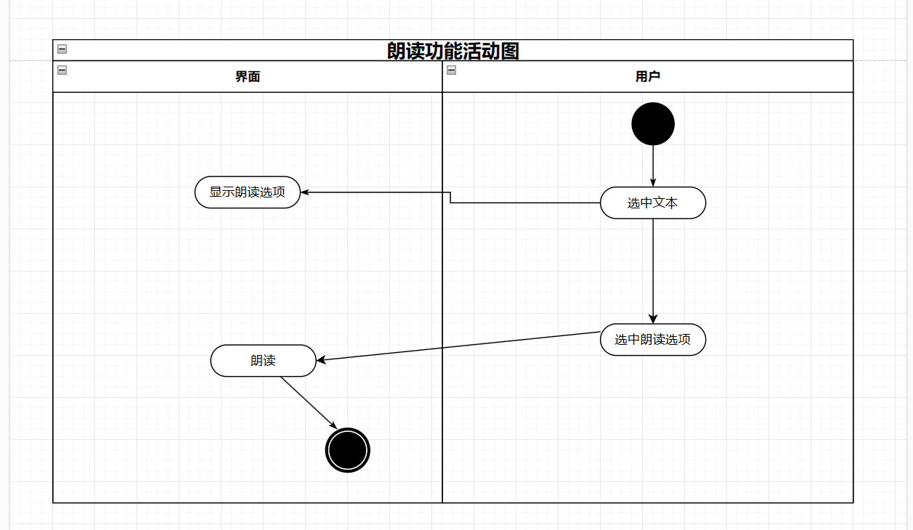

## （5）时序图和通信图

时序图：

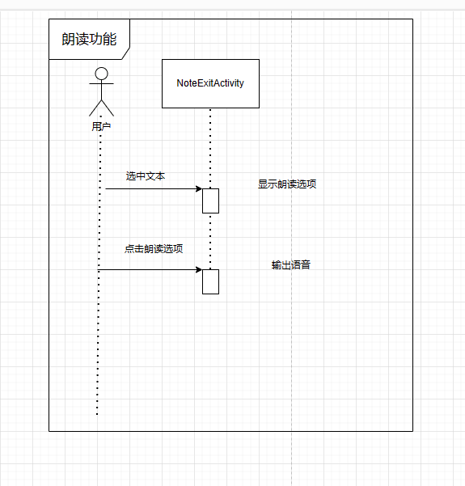

通信图：

